молодежный центр «Наши истоки»

Молодежный центр «Наши истоки» был создан 5 марта 2008 года. Основным направлением Центра является создание условий для развития студенческих общественных организаций и проведение культурно-массовой, оздоровительной и методической работы, оказание информационных, образовательных услуг различным группам молодежи, организациям и учреждениям, работающим с молодежью.

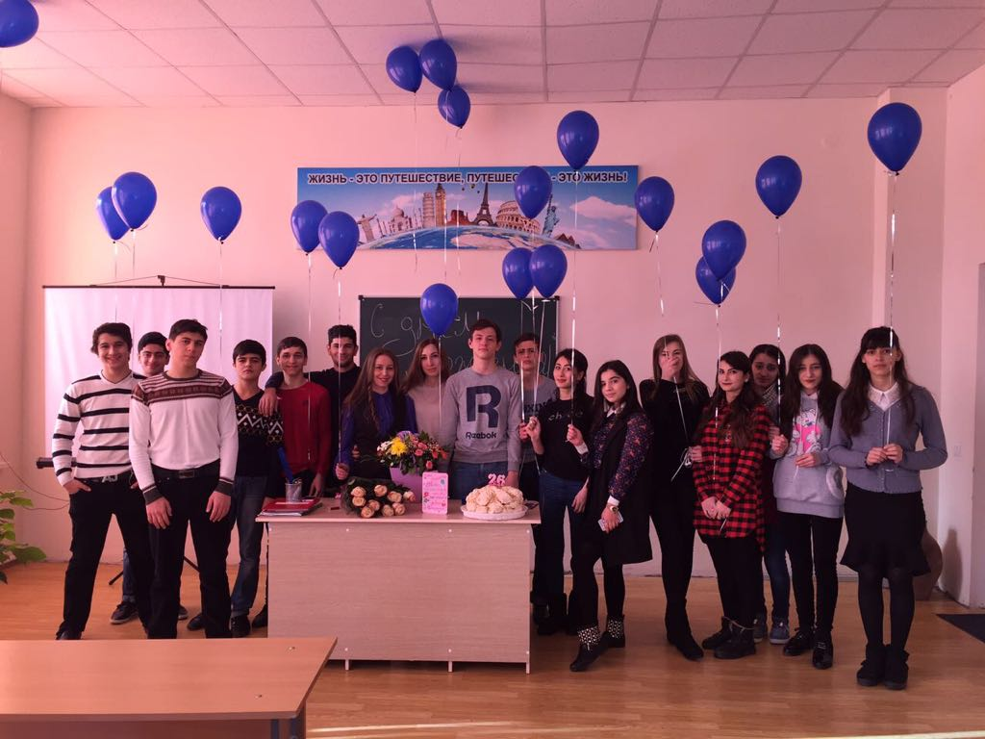

Молодежный центр «Наши истоки»
В современном обществе большое внимание уделяется формированию и реализации государственной политики в интересах молодёжи. В связи с этим можно говорить об особом месте, которое занимают молодежные объединения среди общественных институтов, создающих условия для социализации личности, развития их инициативности в общественном движении понятна и закономерна. От того, какие ценности будут сформированы у молодёжи сегодня и настолько молодые люди будут готовы к новому типу социальных отношений, зависит будущее нашей страны.
Уже давно известно, что социализация личности молодого человека идёт успешнее в процессе общественной деятельности. Чем чаще участники объединения участвуют в творческо-преобразовательной и социально значимой деятельности, тем быстрее они находят своё место в обществе, тем долговечнее существование самих объединений.
Молодёжные центры являются уникальными общественными институтами. Они предоставляют молодому человеку возможность проявить самодеятельность, творчество, приобрести опыт новых социальных отношений, новый социальный статус, способствуют обогащению мировоззрения, становлению гражданского самосознания. Пробуя себя в общем деле, студенты усваивают ролевые формы поведения, формируют и развивают деловые качества, учатся руководить и подчиняться, быть организаторами дела и исполнителями.
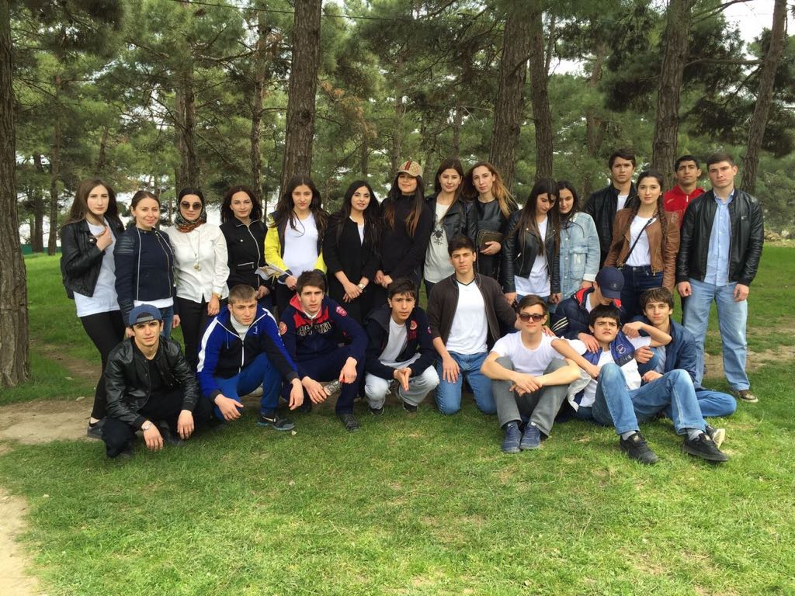

Молодежный центр «Наши истоки» Колледжа народных промыслов и туризма – это добровольное самоуправляемое объединение студентов, созданное на основе Совета студенческого самоуправления, основными целями которого являются: развитие и реализация инициатив студенческой молодёжи, инициирование, разработка и реализация молодёжных программ и проектов, формирование гражданской культуры, активной гражданской позиции студентов, содействие развитию их социальной зрелости, самостоятельности, способности к самоорганизации и саморазвитию и развитие творческой активности студентов. Членами центра являются студенты колледжа. Его работа осуществляется в соответствии с утвержденным планом воспитательной работы и реализует молодёжные проекты по следующим программ:
- Волонтёрские
- Патриотические
- Экологические
- Лидерские
- Социально-оздоровительные
- Интеллектуально-образовательные.
В целях развития и реализации творческого потенциала и организации досуга студентов в колледже функционируют кружки и клубы, которые представляют интересы колледжа на городских и республиканских конкурсах и фестивалях.
Несмотря на то, что Молодежный центр «Наши истоки» Колледжа народных промыслов и туризма возник недавно, работа в нём кипит во всех направлениях. В сентябре месяце в колледже были организованы классные часы, тематические вечера, конкурсы и мероприятия, посвящённые творчеству выдающегося дагестанского поэта Р.Гамзатова. А также принимали участие в мероприятии посвящённому «Дню народного единства Дагестана», «Дербент-2000» и др.

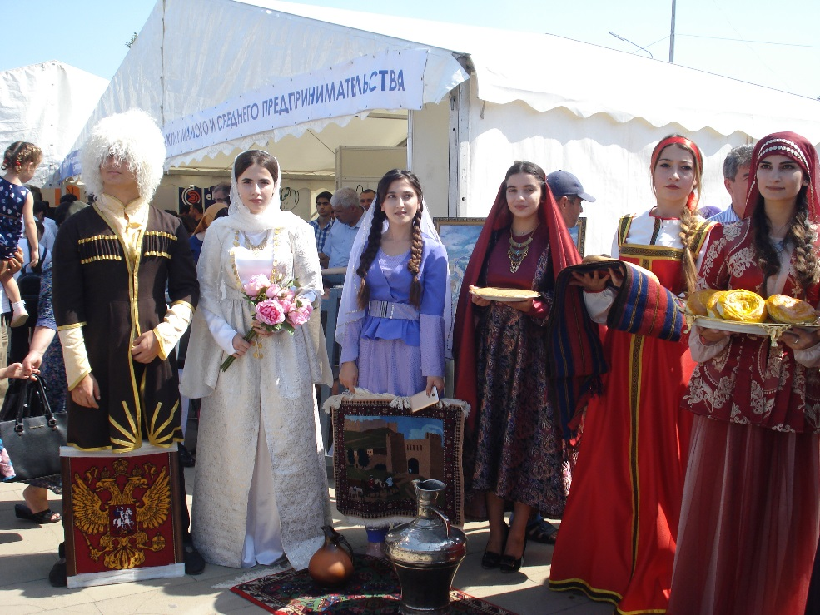
С целью профилактики экстремистских и террористических проявлений в молодёжной среде членами центра был организован ряд круглых столов, конференций и встреч с приглашением представителей религиозных и общественных объединений города. Например, «Терроризм не имеет национальности», «Формирование толерантных установок личности и профилактика экстремизма в российском обществе», «Ислам - религия мира» «Терроризм – угроза обществу», а также защита творческих проектов студентов: «Противодействие идеологии терроризма в сети Интернет».
В плане работы Молодёжного центра и в дальнейшем продуманы мероприятия патриотического характера. Так, например, в мае планируется целый цикл мероприятий, посвящённых празднику Великой победы. Это и фотовыставка «Война в фотографиях», и встречи с ветеранами ВОВ, и оказание им волонтёрской помощи, участие в городском параде, в благоустройстве мемориалов, памятников, воинских захоронений. Всю эту работу планируют организовать волонтерский и культурно-организационный секторы Молодежного центра. В последние годы, когда большое значение уделяется возрождению национальных традиций, воспитанию патриотизма среди молодёжи, все больший интерес вызывает история родного края, обычаи и традиции народов, населяющих нашу родину, поэтому особое внимание Молодёжный центр решил обратить на возрождение и развитие традиционной художественной культуры, формированию национального культурного самосознания. С этой целью в октябре была проведена огромнейшая работа по сбору экспонатов и организации выставки «Культура и быть народов Дагестана». Члены Молодёжного центра совместно с Советом колледжа собрали богатейший материал. Одновременно была организована и выставка «Национальная кухня». Благодаря которой были найдены старинные рецепты приготовления национальных блюд.
Завершилась эта работа грандиозным мероприятием «В дружбе народов единство России!»
Большое внимание уделяется Молодёжным центром поддержанию дисциплины и порядка в колледже. Еженедельно дежурная группа трудового сектора совместно с сектором безопасности колледжа проводит рейды по выявлению опоздавших, прогульщиков, нарушителей дисциплины в учебном корпусе, столовой и во дворе колледжа. Нарушители были приглашены на заседание Совета Молодежного центра. В результате проводимой работы снизился процент пропусков по неуважительным причинам, повысилась успеваемость. Надо отметить, что работа в этом направлении не ограничивается этим, она основана также на участии членов центра в классных часах, организации круглых столов, диспутов, на которых объясняются правила поведения. Ведётся планомерная работа центра и в направлении поддержания здорового образа жизни.

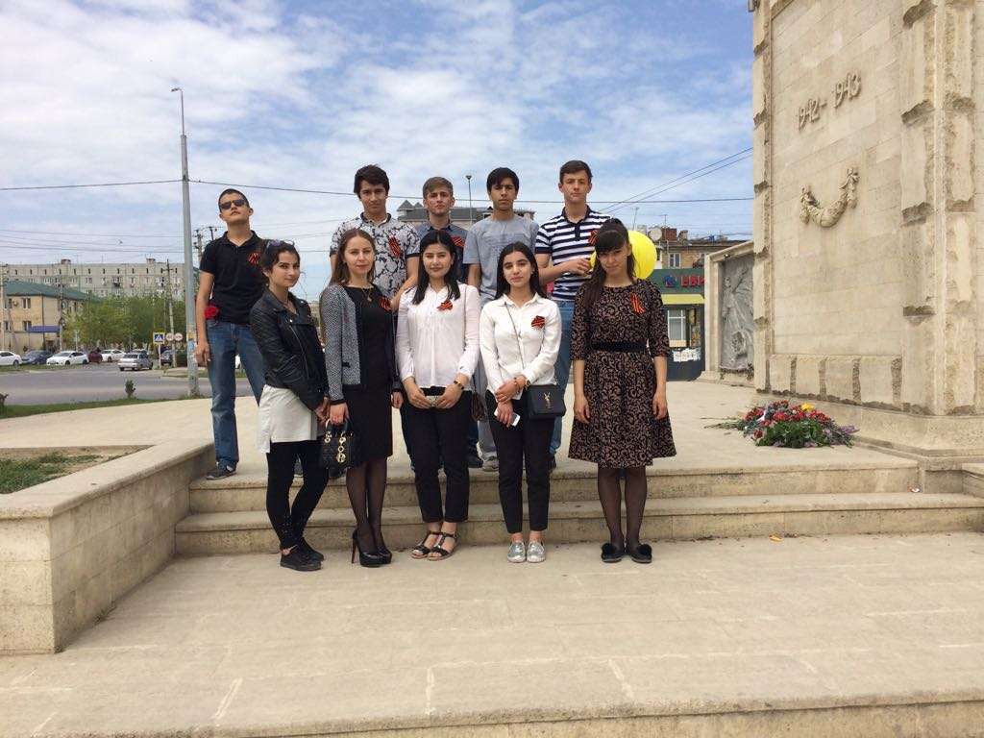

Спортивно-профилактический сектор организовал уже в сентябре спартакиаду по бегу, прыжкам в длину и другим видам единоборств среди студентов 1 курсов, в ноябре – спортивные соревнования в общежитии и принял участие в Чемпионате города по волейболу среди мужских м женских команд. А в феврале они участвуют в общегородских соревнованиях по волейболу и баскетболу.
Спортивно-профилактический сектор организует профилактическую работу, то есть проводит круглые столы по программе «Здоровый образ жизни».
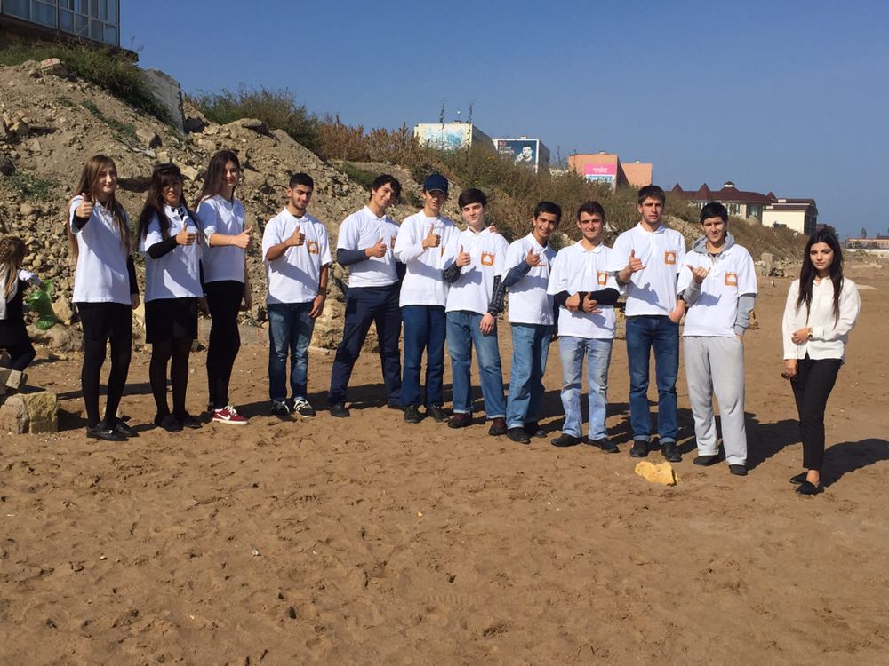
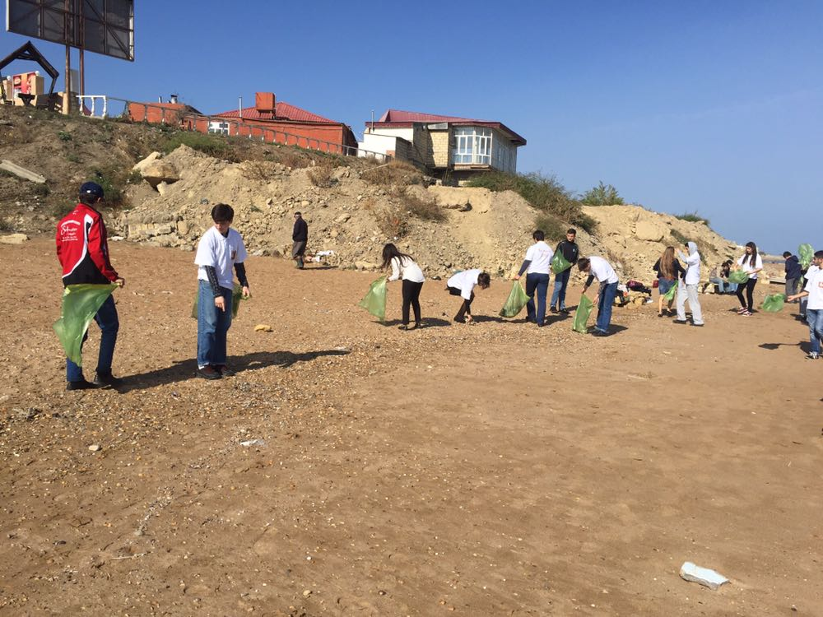

Одним из основных направлений деятельности Молодёжного центра является организация досуга студентов. В активе центра систематически проводимыми является вечера отдыха, тематические линейки, мероприятия, посвящённые календарным праздникам. Этим занимается и руководит Культурно-организационный сектор центра.
Популярными в этом году среди ребят стали встречи с поэтами, писателями и общественными деятелями Дагестан и России.
Ввиду низкого уровня жизни населения приоритетным направлением в работе Молодёжного центра является оказание социальной защиты особо нуждающимся студентам, особенно сиротам. Им постоянно уделяется внимание Студенческим профсоюзом Молодежного центра.
Молодежный центр «Наши истоки» Колледж народных промыслов и туризма постепенно развивается и хотя пока без недостатков в работе не обходится, но наметилась положительная тенденция к развитию у студентов самостоятельности и ответственности.

Руководитель
Молодежного центра Расулова Ф.А

